**10.Felhasznált kész komponensek**

System

System.Collections.Generic

System.IO

System.Diagnostic

System.Linq

System.Text

System.Threading.Tasks

Eto.Drawing

Microsoft.Xna.Framework

Microsoft.Xna.Framework.Graphics

Microsoft.Xna.Framework.Input

**11.Interfészek:**

**11.1 User Interfaces(felhasználói intefészek)**

A felhasználói interfész céljai, tervei és követelményei pontokba szedve:

* Fontos pont a felhasználói felület fejlesztése során hogy alkalmazkodjon a platformhoz tehát a képernyőt lehetőség szerint teljesen töltse ki vagy az ablak mérete változtatható legyen. Továbbá alapvetőnek kell lennie hogy ha a szoftverből létezik mobiltelefonos változat akkor ezekre a platformokra is alkalmazkodjon például android-ra vagy IOS-re.
* A felhasználónak egy letisztult felülettel kell találkoznia a szoftver megnyitásakor. Mivel a felhasználók sokkalta szívesebben használnak egy letisztult egyszerű felületet, mint egy bonyolultat és a nehezebben kezelhető szoftverek esetén a felhasználók nem bírják kihasználni a kis válaszidőket. Ez okból a szoftver egyes komponenseinek alkalmazkodnia kell hozzá. Ilyenek a beviteli ablakok, menük és a gombok. A fejlesztők szempontjából is fontos ez a letisztultság ugyani is egy egyértelmű szoftvert sokkal egyszerűbb üzembe helyezni és a későbbiekben karbantartani.
* A szoftvert a felhasználó a felhasználói interfészen keresztül fogja használni. A játék betöltése utána az alábbi kép fogja fogadni a felhasználókat:

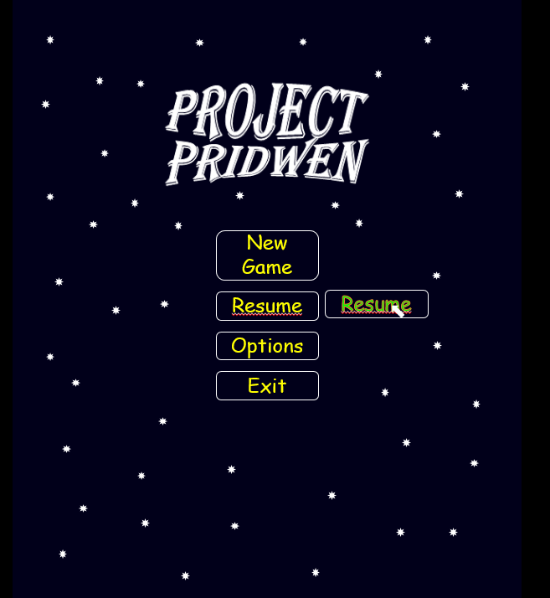

Amikor a felhasználó ezt a képet látja onnantól már szabadon használhatja ugyan is ilyenkor már a játék betöltött.

**11.2 Hardware interfészek**

A hardware interfészek feladata az emberek és a technológia között fizika kapcsolatot teremtsen.

A lekezelendő hardware interfészek az alábbiak: Egér, billentyűzet és kontroller. Abban az esetben, ha készülne mobiltelefonra változat, akkor az érintőképernyőt is a kezelendő hardware interfészek listájára kell tenni.

**11.3 Kommunikációs interfészek**

A program első verziójában nincsen több játékos mód, ez okból nincs szükség kommunikációs kapcsolatokra. Viszont a program fejlesztése során a későbbiekben a játékos pontszámait egy közös adatbázisban szeretnénk eltárolni. Hogy egy ranglétrán tudjanak egymással versenyezni a játékosok. Így

**12. Alkalmazott szabványok:**

A szoftverkövetelmény specifikációnak ki kell elégítenie a megrendelő igényeit viszont a fejlesztőknek is lehetnek saját követelményei. Mint például hogy a szoftver későbbiekben karbantartható legyen. Viszont nem minden szoftver követelményeket nem lehet egyértelműen leírni. Ilyen például a szoftver biztonsága és kezelhetősége.

Attól hogy a szoftver specifikációi megfelelnek a követelményeknek attól még nem biztos, hogy felhasználók elégedettek lesznek a késztermékkel, mivel az a felhasználók követelményeinek nem felel meg.

A minőség biztosítás nagy rendszerek fejlesztésénél nagyon fontos mivel a minőség kezelési dokumentáció biztosítsa azt, hogy projekten dolgozó alcsoportok mit és hogyan csinálnak.

A szoftverminőség kezelése 3 fő részre osztható:

1.Minőségbiztosítás: Szervezeti eljárások ás szabványok rendszerét kell hozzá felállítani amely biztosítsa hogy készülő szoftver minőségi lesz.

2.Minőségtervezés: Amikor kiválasztjuk egy rendszerből az eljárásokat és szabványokat az a szoftver projekthez kell igazítani.

3.Minőség ellenőrzés: Biztosítani kell, hogy azoknak a folyamatoknak a meghatározását és rendszerbe állítását, amelyeket a fejlesztők használja a projektre vonatkozó minőségi eljárásokat és szabványokat.

**12.1 Kötelezően alkalmazandó szabványok**

A minőségbiztosítás első lépése hogy a szoftverfejlesztés folyamatára és a szoftvertermékre vonatkozó szabványokat összekell gyűjteni és kiválasztani azokat amelyeket használni akarunk.

Két féle szabványcsoport létezik:

1.Termékszabványok: A szoftvertermékekre vonatkozó szabványok ilyenek a dokumentum szabványok és a kódolási szabványok.

2.Folyamatszabványok: Azok a szabványok, amelyeket a szoftverfejlesztés során használt folyamatokat határozzák meg. Ilyen például a validálási folyatatott leíró folyamatszabvány.

A szoftvertervezés során a szabványok használatának több előnye is van:

1.A szabványosítás alkalmazásával lehetséges a minőségi folyamatok kiegészítése és az új minőségi feladatok definiálása.

2.Egy keretrendszert biztosítanak, amely köré implementálható a szervezet minőségbiztosítási folyamat. Ez a megfelelő szabványok kiválasztását és követését jelenti.

3.A szabványok segítik a folytonosságot. Amikor egy már megkezdet, fejlesztési munka közben változik a fejlesztésen dolgozó munkaerő. A szabványok tovább segítséget nyújt az információk megfelelő szintű dokumentálásához.

Ezeket a szabványokat nemzeti és nemzetközi testületek hozzák létre ilyenek például a ANSI és IEEE

**12.2 Választás alapján alkalmazott szabványok**

|  |  |
| --- | --- |
| Termékszabványok | Folyamatszabványok |
| A terv áttekintésének űrlapjai | A terv áttekintésének irányítása |
| A követelményeket leíró dokumentumok szerkezet | A dokumentumok ellenőrzése |
| Az eljárásfej formátuma | Verzió kibocsátási folyamat |
| A C# programozási stílus | A projektterv jóváhagyási folyamata |
| A projektterv formátuma | A változásvezérlő folyamat |
| A változtatási kérelmek űrlapjai | A tesztek rögzítésének folyamata |

IEEE lebegőpontos számformátum 2-es számrendszer az informatikában alkalmazott. Minden szám tartalmaz egy előjel bitet és normál alakban vannak tárolva. Ez a szabvány alapján végzi a programunk az alapműveleteket és a későbbiekben ezekre alapuló bonyolultabb műveleteket is.

ISO 9001 A termék tervezését, fejlesztését és karbantartását végző szervezetek minőségi folyamataival foglalkozó szervezetekre vonatkozik.

Adatvédelmi szabvány:

MSZ ISO/IEC 18028-3:2009 Informatika. Biztonságtechnika- IT-hálózatbiztonság. 3. részHálózatok közötti biztonságos kommunikáció biztonsági átjárók alkalmazásával

MSZ ISO/IEC 11770-4:2008 Informatika. Biztonságtechnika Kulcsgondozás. 4.rész: Gyenge titkosságon alapuló mechanizmusok

MSZ ISO/IEC TR 18044:2006 Informatika. Biztonságtechnika. Az információbiztonsági incidensek kezelése

MSZ ISO/IEC 18028-4:2005 Informatika. Biztonságtechnika. IT-hálózatbiztonság. 4. rész: Biztonságos távoli hozzáférés

MSZ ISO/IEC 15292:2005 Informatika. Biztonságtechnika. A védelmi profil regisztrációs eljárásai

MSZ ISO 10202-1:2001 Pénzügyi tranzakciós kártyák. Integrált áramkörös kártyákat használó pénzügyi tranzakciós rendszerek biztonsági architektúrája. 1. rész: A kártya életciklusa

Ezek a szabványok segítenek abban, hogy a felhasználóink adatait úgy tároljuk, hogy egy külsős harmadik fél azt ne érje el. Ehhez oda kell figyelni a programunk megfelelő biztonságára, és hogy egy biztonságos adatbázist alkalmazzunk.

Ezen szabványok segítségével lesz a későbbiekben lehetőség arra, hogy a felhasználók pontjait biztonságosan eltároljuk egy adatbázisban és ezzel még több lehetőséggel bővítsük a szoftvert.

A dokumentációs folyamat szabványai: a dokumentumfejlesztés eljárásait, a dokumentum készítés szoftvereszközeit és a dokumentum magas minőségét biztosító ellenőrző és finomító eljárásokat definiálják

mellékletek:

<https://en.wikipedia.org/wiki/Hardware_interface_design>

<https://dtk.tankonyvtar.hu/xmlui/bitstream/handle/123456789/3684/2011-0042_szoftverfejlesztesi_folyamatok_magyar.pdf?sequence=1&isAllowed=y>

A szabványok: https://www.cert.hu/magyar-informatikai-biztonsagi-szabvanyok